РЕГИСТРАЦИОННАЯ ФОРМА НП «РОСХИМРЕАКТИВ»

27 АПРЕЛЯ 2010 ГОДА, МВЦ "Крокус-Экспо",
Павильон № 2, Конференц-зал E (вход через зал 7)

ВЫБЕРИТЕ МЕРОПРИЯТИЕ:

КРУГЛЫЙ СТОЛ: ИЗМЕНЕНИЯ В ЗАКОНОДАТЕЛЬСТВЕ РФ, РЕГУЛИРУЮЩЕМ ОБОРОТ НАРКОТИЧЕСКИХ, ПСИХОТРОПНЫХ, СИЛЬНОДЕЙСТВУЮЩИХ, ЯДОВИТЫХ ВЕЩЕСТВ И ИХ ПРЕКУРСОРОВ
12:00-13:30
СЕМИНАР: ФИЗИКО-ХИМИЧЕСКИЙ АНАЛИЗ. СТРАТЕГИЯ БОРЬБЫ ЗА КАЧЕСТВО
14:00-16:30

НАЗВАНИЕ ОРГАНИЗАЦИИ:
1.
ФАМИЛИЯ | ИМЯ |  | ОТЧЕСТВО
_________________________ | __________________________ |  | ____________________________
ДОЛЖНОСТЬ | КОНТАКТНЫЙ ТЕЛЕФОН |  | E-MAIL
_________________________ | (_______)_________________ |  | __________@________________
2.
ФАМИЛИЯ | ИМЯ |  | ОТЧЕСТВО
_________________________ | __________________________ |  | ____________________________
ДОЛЖНОСТЬ | КОНТАКТНЫЙ ТЕЛЕФОН |  | E-MAIL
_________________________ | (_______)_________________ |  | __________@________________
3.
ФАМИЛИЯ | ИМЯ |  | ОТЧЕСТВО
_________________________ | __________________________ |  | ____________________________
ДОЛЖНОСТЬ | КОНТАКТНЫЙ ТЕЛЕФОН |  | E-MAIL
_________________________ | (_______)_________________ |  | __________@________________

ПРОЕЗД:
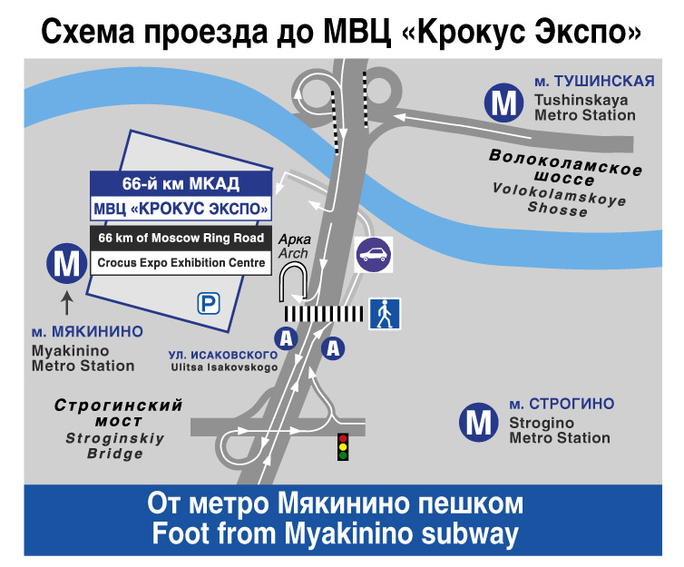

Ближайшая станция метро «Мякинино», 5 минут пешком
Адрес: Московская область, Красногорский р-н, 66 км МКАД (внешняя сторона), МВЦ «Крокус Экспо», Павильон 2

Заполненную форму вышлите по факсу: (495) 223-61-01 или e-mail: office@arhr.ru

